|  |  |
| --- | --- |
| **案卷号** |  |
| **日期** |  |

＜到云＞

**概要设计文档**

作 者：

完成日期：

签 收 人：

签收日期：

修改情况记录：

|  |  |  |  |
| --- | --- | --- | --- |
| 版本号 | 修改人 | 修订日期 | 修订描述 |
| V01 | 陈碧娇、王思婕、郭星宇 | 2020/3/12 | 应用程序架构图、开发技术说明 |
| V02 | 郭炜埕、黄佳燕 | 2020/3/18 | 相关技术解释说明 |
| V02 | 王思婕 | 2020/3/19 | 应用程序架构图 |

# 应用程序架构图

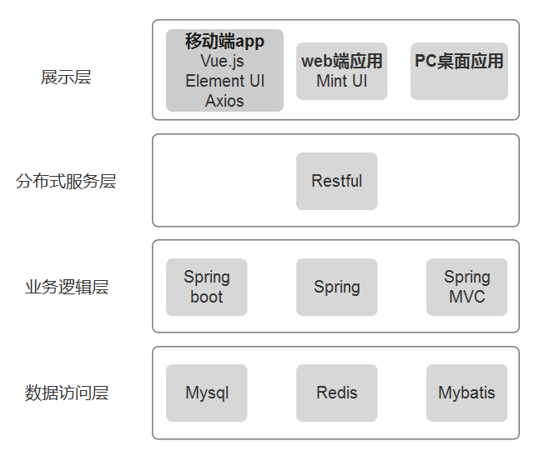

图 1-1 应用程序架构图

# 相关技术说明

## 前端相关技术

1）Vue.js：是一套用于构建用户界面的渐进式JavaScript框架。与其它大型框架不同的是，Vue 被设计为可以自底向上逐层应用。Vue 的核心库只关注视图层，方便与第三方库或既有项目整合。

2）Vue DevTools：是一款基于chrome游览器的插件，用于调试vue应用，这可以极大地提高我们的调试效率。

3）Vue Router：Vue Router 是 Vue.js 官方的路由管理器。它和 Vue.js 的核心深度集成，让构建单页面应用变得易如反掌。包含的功能有：

嵌套的路由/视图表；

模块化的、基于组件的路由配置；

路由参数、查询、通配符；

基于 Vue.js 过渡系统的视图过渡效果；

细粒度的导航控制；

带有自动激活的CSS class的链接；

HTML5 历史模式或 hash 模式，在 IE9 中自动降级；

自定义的滚动条行为。

4）Vue Loader：是一个 [webpack](https://webpack.js.org/) 的 loader，它允许你以一种名为[单文件组件 (SFCs)](https://vue-loader.vuejs.org/zh/spec.html)的格式撰写 Vue 组件。

5）Vue CLI 3.x：Vue CLI 是一个基于 Vue.js 进行快速开发的完整系统：是一个类似于 [create-react-app](https://github.com/facebook/create-react-app) 的可以用例命令行快速配置和生成一个 vue 项目。

6）Vuex：是一个专为 Vue.js 应用程序开发的状态管理模式。它采用集中式存储管理应用的所有组件的状态，并以相应的规则保证状态以一种可预测的方式发生变化。Vuex 也集成到 Vue 的官方调试工具 devtools extension，提供了诸如零配置的 time-travel 调试、状态快照导入导出等高级调试功能。

7）NPM：为你和你的团队打开了连接整个 JavaScript 天才世界的一扇大门。它是世界上最大的软件注册表，包含超过 600000 个 包（package） （即，代码模块）。来自各大洲的开源软件开发者使用 npm 互相分享和借鉴。包的结构使您能够轻松跟踪依赖项和版本。NPM 由三个独立的部分组成：网站、注册表（registry）、命令行工具 (CLI)。

8）VS code: 一个运行于 Mac OS X、[Windows](https://baike.baidu.com/item/Windows" \t "_blank)和 Linux 之上的，针对于编写现代 Web 和云应用的跨平台源代码编辑器。

9）Axios：是一个基于 promise 的 HTTP 库，可以用在浏览器和 node.js 中。

10）[ECMAScript](https://baike.baidu.com/item/ECMAScript/1889420) 6：（简称ES6）是于2015年6月正式发布的[JavaScript](https://baike.baidu.com/item/JavaScript/321142" \t "_blank)语言的标准，正式名为ECMAScript 2015（ES2015）。它的目标是使得JavaScript语言可以用来编写复杂的大型应用程序，成为企业级开发语言 。

11）webpack4.x：版本不仅需要webpack本身，还需要全局和局部都安装一下webpack-cli才可以正常使用其内部功能，并且其设置了一个mode属性，让打包维护发布非常方便，4.x版本打包后的bundle.js本身就是压缩格式，不需要额外在进行压缩。

12）Element UI：是饿了么前端团队推出的一款基于Vue.js2.0 的桌面端UI框架,手机端有对应框架是MintUI。

13）Babel：是一个javascript转译器。javascript在不断的发展，但是浏览器的发展速度跟不上。将javascript中新增的特性转为现代浏览器能理解的形式。babel就是做这个方面的转化工作。

14）ESLint：属于一种QA工具，是一个ECMAScript/JavaScript语法规则和代码风格的检查工具，可以用来保证写出语法正确、风格统一的代码。ESLint旨在完全可配置，它的目标是提供一个插件化的javascript代码检测工具。这意味着您可以关闭每个规则，只能使用基本语法验证，或者混合并匹配捆绑的规则和自定义规则，使ESLint完美的适用于您的项目。

15）Mock.js：Mock.js 是一款模拟数据生成器,旨在帮助前端攻城师独立于后端进行开发,帮助编写单元测试。

16）Easy-Mock：Easy Mock 是一个可视化，并且能快速生成模拟数据的持久化服务。简单来说，easy-mock可以提供api接口，让程序员在写好程序以后进行数据模拟。

17）通过HTTP请求方式（GET/POST/PUT/DELETE）来区分对资源CRUD操作。

## 后端相关技术

1）Spring boot：是由Pivotal团队在2013年开始研发、2014年4月发布第一个版本的全新开源的轻量级框架。它基于Spring4.0设计，不仅继承了Spring框架原有的优秀特性，而且还通过简化配置来进一步简化了Spring应用的整个搭建和开发过程。另外SpringBoot通过集成大量的框架使得依赖包的版本冲突，以及引用的不稳定性等问题得到了很好的解决。

2）Spring：Spring是Java EE编程领域的一个轻量级开源框架，该框架由一个叫Rod Jahnson的程序员在 2002 年最早提出并随后创建，是为了解决企业级编程开发中的复杂性，实现敏捷开发的应用型框架。Spring是一个开源容器框架，它集成各类型的工具，通过核心的[Bean](https://baike.baidu.com/item/Bean/3792612" \t "https://baike.baidu.com/item/spring/_blank) factory实现了底层的类的实例化和生命周期的管理。在整个框架中，各类型的功能被抽象成一个个的 Bean，这样就可以实现各种功能的管理，包括动态加载和切面编程。

3）Spring MVC：通过策略接口，Spring 框架是高度可配置的，而且包含多种视图技术，例如 [JavaServer Pages](https://baike.baidu.com/item/JavaServer Pages" \t "https://baike.baidu.com/item/_blank)（JSP）技术、[Velocity](https://baike.baidu.com/item/Velocity" \t "https://baike.baidu.com/item/_blank)、[Tiles](https://baike.baidu.com/item/Tiles" \t "https://baike.baidu.com/item/_blank)、[iText](https://baike.baidu.com/item/iText" \t "https://baike.baidu.com/item/_blank)和POI。Spring MVC 框架并不知道使用的视图，所以不会强迫开发者只使用 JSP 技术。Spring MVC 分离了控制器、模型对象、过滤器以及处理程序对象的角色，这种分离让它们更容易进行定制。

4）Redis：是一个高性能的key-value数据库。Redis的出现，很大程度补偿了[memcached](https://baike.baidu.com/item/memcached" \t "https://baike.baidu.com/item/_blank)这类key/value存储的不足，在部分场合可以对关系数据库起到很好的补充作用。它提供了Java，C/C++，C#，PHP，JavaScript，Perl，Object-C，Python，Ruby，Erlang等客户端，使用很方便。

Redis支持主从同步。数据可以从主服务器向任意数量的从服务器上同步，从服务器可以是关联其他从服务器的主服务器。这使得Redis可执行单层树复制。存盘可以有意无意的对数据进行写操作。由于完全实现了发布/订阅机制，使得从数据库在任何地方同步树时，可订阅一个频道并接收主服务器完整的消息发布记录。同步对读取操作的可扩展性和数据冗余很有帮助。

5）MySQL：是一个精巧的SQL数据库管理系统，而且是开源的数据管理系统，是一个真正的多用户、多线程SQL数据库服务器。MySQL 主要目标是快速、健壮和易用。

6）Mybatis：是一款优秀的持久层框架，它支持定制化 SQL、存储过程以及高级映射。MyBatis 避免了几乎所有的 JDBC 代码和手动设置参数以及获取结果集。MyBatis 可以使用简单的 XML 或注解来配置和映射原生信息，将接口和 Java 的 POJOs(Plain Ordinary Java Object,普通的 Java对象)映射成数据库中的记录。

# 开发技术说明

## 项目需求

到云APP是一款专注于辅助校园课堂教学，借助互联网实现线上教学，提高课堂效率的产品。项目由四个应用程序构成，移动端应用程序、Web应用程序、桌面应用程序和服务器应用程序。

## 前后端分离开发

1. 前后端约定好API接口&数据&参数
2. 前后端并行开发，通过HTTP请求调用后端提供的接口服务即可
3. 除了开发阶段分离、运行期前后端资源分离部署

